Развитие пространственного воображения учащихся на уроках геометрии
Сапожникова Е.В., преподаватель математики
ГБПОУ «Курганский технологический колледж»
Геометрия является самым могущественным
средством для изощрения наших умственных
способностей и дает нам возможность
правильно мыслить и рассуждать.
Галилео Галилей
Хорошо известно: чем выше уровень пространственного представления учащихся, тем проще обучать их геометрии, тем более интересные задачи можно ставить перед ними. К сожалению, приходится обнаруживать у студентов затруднения в моделировании пространственных геометрических фактов и в изображении их. Проблема старая, но актуальная. И если не решать ее в средней школе, то через несколько лет уроки стереометрии с теми же учениками будут терять большую часть своей эффективности.
Деятельность учащихся должна быть ориентирована на зарождение, накопление, осмысление и систематизацию геометрической информации. Главная цель – создать запас геометрических представлений, который в будущем должен выступить основой при формировании основных понятий и идей геометрии.
Практические задания, приведенные ниже можно использовать на различных этапах уроков геометрии при изучении таких тем, как «Параллельность и перпендикулярность прямых и плоскостей в пространстве», «Многогранники и тела вращения. Их площади поверхностей и объемы» и др.
Максимально развивать познавательные способности учащихся, учиться их ориентироваться в простейших геометрических ситуациях и обнаруживать образы в окружающей обстановке возможно при помощи следующих заданий:
- Задачи на разрезание, перекраивание и складывание фигур.
Учащиеся располагают линейкой (с делениями), карандашом, ножницами. Разрешается производить с помощью ножниц лишь прямолинейные разрезы. Разрезав какую-нибудь фигуру на части, необходимо составить другую фигуру из тех же частей.
Например:
- Разделите круглый сыр тремя разрезами на 8 частей.
- Расположите 5 одинаковых монет так, чтобы каждая из них касалась четырех остальных.
- Можно ли расположить 6 одинаковых карандашей так, чтобы каждый касался пяти остальных?

- Геометрические упражнения с листом бумаги.
Например:
Возьмите полоску бумаги и склейте ее края, перевернув один из них на 180⁰. Получится фигура, которая называется листом Мёбиуса. Чем он замечателен?
- Задачи со спичками.
Для решения занимательных задач со спичками нужны: смекалка, способность предвидеть результат, хорошее воображение. Работа над такими задачами способствует развитию этих качеств у учащихся.
Например:
Из шести спичек сложите четыре правильных треугольника так, чтобы стороной каждого была целая спичка.
- Геометрия и оптические иллюзии.
Нередко, решая какие-либо задачи, учащиеся делают вывод лишь на основании того, что они видят на чертеже; часто даже уверены, что после этого никаких доказательств уже не нужно. Наблюдение над чертежом может нас привести к грубо ошибочным выводам.
Например:
На левом рисунке любой математик видит куб, а не только два квадрата, вершины которых попарно соединены. А нарисованные все-таки квадраты… Видеть куб нам позволяет хорошо развитое пространственное воображение. Но удивительно: один раз мы видим этот куб как бы сверху и справа (средний рисунок), а другой – снизу и слева (правый рисунок). Это уже казусы иллюзии, которыми надо уметь управлять, подчиняя свое воображение, той реальности, о которой говорится в конкретной задаче.
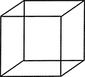
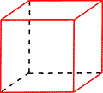
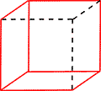

Но многие учащиеся не могут сразу научиться видеть в плоской фигуре выпуклые тела. Т.о., предлагая ряд плоскостных рисунков, пытаемся преодолеть трудности восприятия.
Еще пара известных иллюзий.
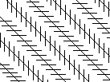
Иллюзия Цолльнера (Zolliner, 1860).
Параллельные прямые кажутся изогнутыми.

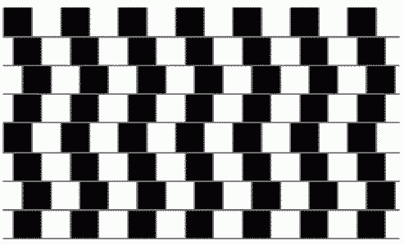
Иллюзия кафе "Wall" .
Обнаружена Р. Грегори в кафе "Wall" в Бристоле (Richard Gregory, 1979).
Горизонтальные линии параллельны.

- Геометрические головоломки.
Например:
Имеется квадратный пруд. По углам его вблизи воды растут 4 старых дуба. Пруд понадобилось увеличить, сохранив, однако, квадратную форму. Но старых дубов трогать не желают. Можно ли увеличить площадь пруда, сохранив квадратную форму? И причем так увеличить, чтобы 4 дуба, оставаясь на своих местах, не были затоплены водой, а стояли у берегов нового пруда.

- Изображение пространственных фигур на плоскости.
Приобретение навыков изображения пространственных фигур на плоскости является одной из основных трудностей, с которыми учащиеся встречаются при изучении стереометрии. Выработка умения четко и правильно выполнять изображения пространственных фигур требует длительных упражнений, однако затраченное на это время окупается в дальнейшем при решении задач, так как правильно выполненное самим учеником наглядное изображение помогает ему понять задачу, выяснить различные теоретические вопросы, относящиеся к оригиналу, и найти способ решения задачи.
- Комбинации сферы с многогранниками. Комбинации многогранников с цилиндрами и конусами
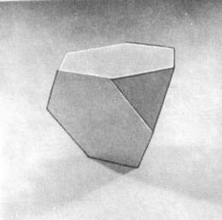
- Построение разверток.
Например:
Постройте развертку усеченного тетраэдра

- Изготовление картонных моделей многогранников и круглых тел.
10. Построения на изображениях многогранников.
а) метод следов;
б) метод вспомогательных сечений;
в) комбинированный метод.
Стереометрические задачи нельзя успешно решать, минуя задачи на построение в пространстве и, в особенности, на построение на изображениях пространственных фигур.
Наиболее эффективными средствами развития пространственных представлений учащихся являются: демонстрирование фигур, сравнение геометрических фигур относительно друг друга, моделирование, грамотное изображение фигур, чтение чертежа. Если эти средства использовать систематически и в комплексе, то они приведут к наилучшим результатам.
На каждом занятии необходимо искать и устанавливать связи между понятиями планиметрии, пространственными геометрическими фигурами и предметами окружающей действительности.
Изучение пространственных форм вносит свой вклад в художественное воспитание учеников, учит их видеть красоту обычных вещей.

